Bogotá D.C., 05 de Diciembre de 2023

Presidente
OSCAR HERNAN SANCHEZ LEON
Comisión Primera Constitucional Permanente
Cámara de Representantes

Ref.: Ponencia para primer debate en la Cámara de Representantes del Proyecto de Ley Orgánica No. 194 de 2023 Cámara – 097 de 2022 Senado “Por medio de la cual se modifica el régimen salarial de los congresistas de la República, de los altos funcionarios y se modifica la Ley 4 de 1992”.

Respetado Señor Presidente,

Atendiendo a la designación realizada por la Mesa Directiva de la Comisión Primera Constitucional Permanente de la Cámara de Representantes mediante oficio mediante oficio C.P.C.P. 3.1. – 0256– 2023 y atendiendo a lo dispuesto en el artículo 150 de la Ley 5 de 1992 procedemos a someter a consideración el informe de PONENCIA POSITIVA con modificaciones para primer debate en la Comisión Primera Constitucional Permanente de la Cámara de Representantes del Proyecto de Ley Orgánica No. 194 de 2023 Cámara – 097 de 2022 Senado “Por medio de la cual se modifica el régimen salarial de los congresistas de la República, de los altos funcionarios y se modifica la Ley 4 de 1992”.
La iniciativa legislativa tiene como objeto modificar los criterios con los que se fija la asignación mensual de los congresistas; la propuesta consiste en eliminar la Prima Especial de Servicios, la cual reemplazó la Prima de Localización, Salud, Vivienda y Localización, con el fin de disminuir los ingresos percibidos por los congresistas, lo que implica la reducción sistemática de asignación mensual de todos los altos cargos del Estado.

Agradecemos la atención prestada a la presente.

Cordialmente,

DUVALIER SÁNCHEZ ARANGO JUAN CARLOS WILLS OSPINA
Representante a la Cámara Representante a la Cámara
Ponente Coordinador Ponente Coordinador

JORGE ELIECER TAMAYO ADRIANA CAROLINA ARBELAEZ
Representante a la Cámara Representante a la Cámara
Ponente Coordinador

CARLOS ADOLFO ARDILA ESPINOSA HERNAN DARIO CADAVID MARQUEZ
Representante a la Cámara Representante a la Cámara

DIOGENES QUINTERO AMAYA EDUARD GIOVANNY SARMIENTO
Representante a la Cámara Representante a la Cámara

MARELEN CASTILLO TORRES LUIS ALBERTO ALBAN URBANO
Representante a la Cámara Representante a la Cámara

INFORME DE PONENCIA PARA PRIMER DEBATE EN LA COMISIÓN PRIMERA CONSTITUCIONAL PERMANENTE DE LA CÁMARA DE REPRESENTANTES
Proyecto de Ley Orgánica No. 194 de 2023 Cámara – 097 de 2022 Senado
“Por medio de la cual se modifica el régimen salarial de los congresistas de la República, de los altos funcionarios y se modifica la Ley 4° de 1992”.

- TRÁMITE LEGISLATIVO.
La iniciativa legislativa fue radicado el tres (03) de agosto de 2022 por el Senador Jonathan Ferney Pulido Hernandez y 124 congresistas 57 del Senado de la República y 67 de la Cámara de Representantes).
La ponencia del primer debate en la Comisión Primera Constitucional Permanente de la Cámara de Representantes fue suscrita por todos los ponentes de diferentes partidos políticos: Jonathan Pulido (Alianza Verde), David Luca (Cambio Radical), German Blanco (Partido Conservador), Paloma Valencia (Centro Democratico), Alejandro Chacon (Partido Liberal), Julian Gallo (COMUNES), Aida Marina Quilcué Vices (C.E. Indigena –MAIS) y Alfredto Deluque (Partido de la U).
La iniciativa legislativa fue discutida y aprobada el veinticinco (25) de abril de 2023 por unanimidad sin modificaciones por parte de los integrantes de la Comisión Primera Constitucional del Senado de la República.
En la Plenaria del Senado de la República fue aprobado por mayorías la iniciativa legislativa el veintidós (22) de agosto de 2023; durante esta sesión se discutieron los conflictos de intereses, derechos laborales adquiridos y la disminución progresiva de los salarios de los congresistas.
La ponencias de primer y segundo debate discutidas en el Senado de la República fueron suscritas por todos los ponentes de diferentes partidos políticos: Jonathan Pulido (Alianza Verde), David Luca (Cambio Radical), German Blanco (Partido Conservador), Paloma Valencia (Centro Democratico), Alejandro Chacon (Partido Liberal), Julian Gallo (COMUNES), Aida Marina Quilcué Vices (C.E. Indigena –MAIS) y Alfredto Deluque (Partido de la U).
Atendiendo a la importancia de la temática para disminuir brechas de desigualdad y la rectificación de una situación injusta; se procede a acumular las iniciativas legislativas y a rendir PONENCIA POSITIVA con modificaciones ante la Comisión Primera Constitucional Permanente de la Cámara de Representantes. Por lo que rendimos ponencia positiva con modificaciones en los siguientes términos:
- OBJETO DE LA INICIATIVA.

La presente iniciativa según lo expresado por los autores, busca el reajuste de los salarios de los Congresistas y altos funcionarios del Estado; por lo que se procede a establecer disposiciones para modificar los criterios con los que se fija la asignación mensual de los congresistas con el objetivo de disminuir la brecha salarial entre los altos funcionarios de la República y los trabajadores de Colombia. La propuesta consiste en eliminar la Prima Especial de Servicios, la cual reemplazó la Prima de Salud, Vivienda y Localización, con el fin de disminuir los ingresos percibidos por los congresistas y que implica la reducción sistemática de asignación mensual de todos los altos cargos

El articulado propuesto, establece medidas que buscan dar respuesta a la necesidad de procurar y avanzar en la consolidación de la justicia social, solidaridad, equidad, progresividad, prevalencia del interés general y la austeridad efectiva del gasto público. De esta forma, se propende por avanzar en la reducción del gasto público, con el objetivo de que se beneficie el interés general del Estado.

Para lograr el objetivo de la iniciativa, esta establece disposiciones para modificar los criterios con los que se fija la asignación mensual de los congresistas con el objetivo de disminuir la brecha salarial entre los altos funcionarios de la República y los trabajadores de Colombia. Consistiendo la propuesta en eliminar la Prima Especial de Servicios, la cual reemplazó la Prima de Salud, Vivienda, Transporte y Localización, con el fin de disminuir los ingresos percibidos por los congresistas y avanzar en la reducción sistemática de asignación mensual de todos los altos cargos.

- CONSIDERACIONES.
- Antecedentes del Proyecto de Ley.
Es reiterado la existencia de iniciativas legislativas que buscan la disminución del salario de los congresistas, entre el año 2015 y el primer semestre del año 2021 se han presentado por lo menos diez (10) proyectos encaminados a la reducción del salario de los congresistas, los cuales se relacionan a continuación:

Número de proyecto | Título | Fecha de radicación | Objeto
PAL 06 de 2015S | "Por el cual se modifica el artículo 150 y se deroga el artículo 187 de la Constitución Política" | 16/09/2015 | Establece un tope al salario de los congresistas en 30 SMLMV y elimina el reajuste anual.
PAL 02 de 2016S | "Por el cual se modifica el artículo 187 de la Constitución Política" | 25/07/2016 | Establece un tope al salario de los congresistas en 25 SMLMV y establece reajuste anual por inflación.
PAL 161 de 2018C | "Por el cual se establece un tope para el salario de los congresistas y servidores públicos del Estado" | 18/09/2018 | Modificar la Constitución para establecer topes de 25 salarios de altos cargos.
PL 162 de 2018C | "Por el cual se establece un tope para el salario de los congresistas y altos funcionarios del Estado" | 18/09/2018 | Modificar ley 4 de 1992 (sobre régimen salarial y prestacional de altos funcionarios) para establecer topes de 25 salarios de altos cargos; es un proyecto que se suma al proyecto de reforma constitucional que tiene el mismo fin.
PL 204 de 2020S | "Por medio del cual se modifica la Ley 4 de 1992 y se dictan otras disposiciones" | 10/08/2020 | Modificar la asignación de los gastos de representación para los miembros de la Rama Legislativa (Ley 4 de 1992), los cuales solo se asignan cuando se realicen las actividades parlamentarias de forma presencial en el Congreso de la República. Así mismo, se fija como tope máximo para los gastos de representación, 10 salarios mínimos mensuales, los cuales no se pagarán cuando se realicen sesiones remotas
PAL 539 de 2021C | “Por el cual se establece un tope para el salario de los congresistas” | 16/03/2021 | Modificar la Constitución para establecer topes de 25 salarios de altos cargos.
PAL 05 de 2021S | “Por el cual se establece un tope para el salario de los congresistas” | 20/07/2021 | Modificar la Constitución para establecer topes de 25 salarios de altos cargos.
PAL 09 de 2022S | "Por el cual se modifica la constitución política, se establece límites para la reelección de senadores de la república y representantes a la cámara, se modifican los periodos de sesiones del congreso de la república, las causales de pérdida de investidura de los congresistas, el régimen salarial y prestacional de los congresistas, y se dictan otras disposiciones" | 27/07/2022 | Esta busca establecer entre otras disposiciones modificaciones al artículo 187 constitucional, estableciendo la remuneración mensual de los congresistas hasta en 25 salarios mínimos y su reajuste en proporción al aumento del salario de todos los colombianos.
PL 097 de 2022C | "Por medio de la cual se modifica la Ley 4 de 1992 con el objeto de establecer los criterios a los cuales se debe sujetar el Gobierno Nacional para fijar los gastos de representación y las primas de los miembros del Congreso" | 02/08/2022 | Tenía como objeto establecer los criterios para fijar los gastos de representación y las primas de los miembros del Congreso de la República.
PL 149 de 2022C | "Por medio del cual se fija un tope para la remuneración de los miembros de las tres Ramas del Poder Público, de los altos cargos del Estado para una justicia social y se dictan otras disposiciones". | 23/08/2022 | Establece medidas para el reajuste del tope de la remuneración que perciben los miembros de las ramas del poder público y los altos cargos del Estado.

- Consideraciones de los Autores de las Iniciativas Legislativas.
El Senador Jonathan Pulido Hernandez autor de la iniciativa desarrolla en la exposición de motivos y en las ponencias un título denominado: “facultad constitucional del Congreso de la república para regular, fijar y modificar su salario mediante una Ley sin necesidad de modificar la Constitución”, en este se expresa que:
La Constitución política establece en el artículo 187 la obligación de reajustar la asignación de los miembros del Congreso conforme la certificación expedida por el contralor, para la eliminación de la prima de servicios como factor salarial no es necesario, ni viable jurídicamente, modificar el texto constitucional del artículo 187 ya que ese establece que los reajustes se hacen sobre la asignación , concepto que según el artículo 1 del decreto 801 de 1992 comprende la asignación básica y los gastos de representación y NO la prima especial de servicios, que fue creada por la Ley orgánica 4 de 1992 y reglamentada por el Decreto 2170 de 2013.
La modificación de los factores salariales que por autorización constitucional del literal e y f del numeral 19 del artículo 150 de la Constitución puede hacer el Congreso no afecta la disposición constitucional del artículo 187 que tiene como finalidad legítima garantizar a los congresistas el derecho al mínimo vital y móvil.
Ese derecho al mínimo vital y móvil no es absoluto como lo ha señalado la Corte Constitucional en la Sentencia C-408 de 2021 20 , en la que se precisa que no es lo mismo una vulneración a un derecho que una limitación legítima a ese derecho ya que no toda limitación de los derechos constitucionales significa un desconocimiento o vulneración.
La Corte reconoce que la prohibición de desmejorar los derechos sociales de los trabajadores no es una disposición de carácter absoluto ya que, al igual que todos los derechos constitucionales existen circunstancias en las que establecer un límite al derecho es legítimo y válido:
La prohibición de desmejora de los derechos sociales de los trabajadores no convierte a dichos derechos en absolutos, ni implica que el derecho a un reajuste para responder a la inflación que afecta a la población en general deba ser reconocido en forma absoluta a todos los servidores públicos, independientemente de su nivel de ingresos. (negrilla fuera del texto)
De manera que es completamente viable en nuestro ordenamiento jurídico que mediante una Ley orgánica el Congreso modifique los factores salariales que hacen parte de las sumas de dinero que perciben como remuneración mes a mes, ya que esos factores fueron creados como criterios por la Ley orgánica 4 de 1992, no por la Constitución y han estado reglamentados por Decretos del ejecutivo, no por actos legislativos o artículos constitucionales.
En ese mismo sentido la modificación constitucional del régimen salarial de los Congresistas no significa una vulneración a su derecho al mínimo vital y móvil o a sus derechos adquiridos en el entendido de los pronunciamientos de la Corte Constitucional según los cuales esos derechos no son absolutos y no significan que los reajustes deban ser reconocidos en forma absoluta a todos los servidores.
Los miembros del Congreso, según el artículo 133 de la Constitución Política y 263 de la Ley 5 de 1992 deberán actuar consultando la justicia y el bien común, su función es representar al pueblo y legislar en favor de toda la sociedad, no sólo en favor de sus intereses particulares ó su bolsillo y teniendo en cuenta las Sentencias de la Corte Constitucional C-979 de 2002 del M.P. Jaime Araujo Reneria 21 , y C-348 de 2017 del M.P Iván Escruceria, en donde se reconoce que es facultad constitucional del Congreso crear, modificar o derogar Leyes no encuentra este Congreso excusa alguna para no discutir y aprobar mediante Ley orgánica una reducción a su salario.
Adicionalmente y con el objetivo de establecer claridades sobre los funcionarios públicos que serán objeto de la presente iniciativa legislativa, el autor desarrolla un título llamado “funcionamiento práctico de la Let 4ta y los derechos que establecen el régimen salarial de los distintos funcionarios públicos”, expresando que:
La asignación mensual de los empleados públicos en Colombia depende de una facultad compartida entre el Congreso de la República y el Gobierno Nacional. El primero a partir de la Ley cuarta establece los criterios generales para que el segundo a partir de Decretos asigne el valor del ingreso que percibe cada funcionario teniendo en cuenta variables macroeconómicas y la capacidad fiscal.
Es importante señalar entonces dos elementos claves por medio de los cuales el Gobierno Nacional se rige para fijar la asignación mensual. Primero, la asignación para cada cargo independientemente si es de la rama ejecutiva, legislativa o judicial corresponde a un valor fijo que no depende del alto cargo de la respectiva rama, salvo la Fuerzas Públicas que de acuerdo con el artículo 13 de la Ley 4ta se asignada conforme a una escala gradual porcentual para nivelar la remuneración del personal activo y retirado. Segundo, la prima especial de servicios que iguala la remuneración mensual de los altos cargos a los miembros del congreso no se tienen en cuenta para la fijación de ningún otro salario, por lo cual la modificación a la asignación mensual de los congresistas no afectar el asignación mensual de los empleados públicos que no ostentan el título de alto cargo.
En conclusión, se observa que en concordancia de la Ley 4ta el Gobierno Nacional reglamenta las remuneraciones o asignaciones básicas de los empleados públicos en un monto fijo y que no están encadenados unos con otros de forma porcentual. Es decir, no se usa la asignación del alto cargo para definir el salario de los demás trabajadores o que se pueda entender que ganará un porcentaje de dicha asignación. Salvo el caso de las Fuerzas Militares.Las primas o beneficios son los únicos que están definidos como porcentajes pero de la asignación básica de cada cargo.
Esto permite concluir que la reducción de los ingresos percibidos por los congresistas solo afecta a los altos cargos y no a los demás empleados públicos, incluso en el caso de las Fuerzas Públicas porque la asignación básica del general no se ve afectada y por ende ninguno de los cargos por debajo sería afectado.

- ¿Qué busca la iniciativa legislativa?
La iniciativa busca el reajuste de los salarios de los Congresistas y altos funcionarios del Estado, para ello establece en ocho (08) artículos modificaciones a la Ley 4 de 1992 y medidas que garanticen la debida destinación de los recursos públicos que se estaría ahorrando el Estado.

- Artículo 1: Objeto. Establece la modificación al régimen salarial de los Congresistas.

- Artículo 2: Eliminación de gastos de salud, primas de localización, vivienda y transporte a la rama legislativa.

- Artículo 3: Prohibición de reconocimiento de emolumentos o primas constitutivas de salario a los congresistas.

- Artículo 4: Se expresa tácitamente que la asignación mensual estará compuesta por la asignación básica y los gastos de representación.

Se establece que ningún servidor público de los dispuestos en la aplicación de la Ley 4 de 1992 podrá percibir remuneración mensual superior a la de los Congresistas.

- Artículo 5: Fue adicionado en Senado y establece una modificación tácita al artículo 180 constitucional, al permitir que los congresistas puedan ejercer otras actividades públicos y/o privadas (Disposición inconstitucional que se eliminara en esta ponencia)

- Artículo 6. Fue adicionado en el Senado y establece que los aportes a la seguridad social serán bajo los parámetros que existen actualmente.

- Artículo 7. Fue adicionado en el Senado y establece que el Gobierno Nacional podrá destinar el 50% de los recursos que se ahorre por esta ley en el financiamiento de proyectos de educación rural y bonificaciones para los miembros de la fuerza pública.

- Artículo 8. Establece que la vigencia de la presente norma será a partir del 20 de julio de 2026 para no afectar los derechos de los actuales congresistas y funcionarios del Estado.
- Espacios de participación ciudadana.
Sobre las iniciativas legislativas de reducción de los salarios de los congresistas y altos funcionarios del Estado, han existido diversos espacios de participación ciudadana que son importantes mencionar, dado que lo expresado en estos espacios ha sido tenido en cuenta para la construcción de la presente ponencia y para las modificaciones que se realizan en el pliego de modificaciones.
  - Mesa de Técnica convocada por la Representante Catherine Juvinao el once (11) de agosto de 2022.
La mesa técnica sobre reducción se salarios de los congresistas convocada por la Representante Catherine Juvinao inicio señalando la importancia de reducir el salario de los congresistas como garantía de equidad e igualdad; expresando que Colombia “es un país con pobreza del 40% y el índice de Gini de 0,5. Cerca de 12 millones de colombianos, esto es, más del 50% de la fuerza laboral, ganan el salario mínimo o menos”. Cifras que permitieron llevar a la conclusión sobre la importancia de ajustar los salarios de los congresistas a la realidad económica del país.
En esta participaron los siguientes expertos:

- Rodrigo Uprimny Yepes: propone reducir los salarios a través de un “régimen de transición renunciable”. Lo anterior quiere decir que una vez empiece a regir la medida, la asignación salarial de los congresistas se disminuiría en un porcentaje año tras año, llegando al tope de 25 SMLV antes de 2026. En todo caso, dicha posibilidad sería renunciable en la medida en que cualquier congresista podría, voluntariamente, acogerse al tope de forma inmediata.

- Héctor Santaella Quintero: afirma que el salario de los congresistas no es “derecho adquirido” dado que se trata de una remuneración que aún no ha sido devengada. Por esta razón, sugiere entender el salario como una “expectativa legítima” que implica un nivel menor de protección.

- Juliana Morad Acero: afirma que en Colombia no existen “derechos absolutos", razón por la cual los derechos salariales de los congresistas se pueden limitar invocando razones de interés general, sin que esto implique desconocer el núcleo esencial del derecho.

- Felipe Rey Salamanca: recalca que es necesario distinguir entre “derechos adquiridos” y “privilegios adquiridos”, pues en el contexto social actual, la alta remuneración de los congresistas debe entenderse como lo segundo. Así, la reducción es la rectificación de una situación injusta.

- María del Pilar López Uribe: sugiere que el IPC (índice de precios al consumidor) es un mejor criterio para definir el incremento anual en la remuneración de los congresistas, dado que, si utiliza el criterio del salario mínimo, no se lograría a futuro una reducción en la brecha de desigualdad.
  - Audiencia Pública realizada el veintitrés (23) de noviembre de 2023.
En cumplimiento de las inquietudes de ponentes, se convocó a audiencia pública en la Comisión Primera de la Cámara de Representantes la cual dejó las siguientes conclusiones y comentarios sobre la iniciativa legislativa y su importancia:
- Ministerio de Hacienda y Crédito Público.
La intervención realizada por la Dirección General del Presupuesto Público Nacional del Ministerio de Hacienda y Crédito Público refiere que la asignación mensual de los Congresistas de la República para el 2023 es:
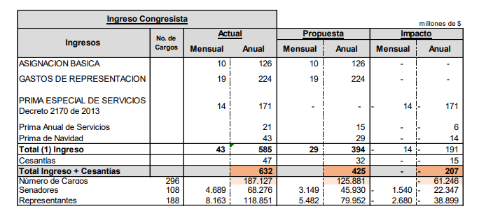
Fuente: Elaboración Ministerio de Hacienda y Crédito Público.
De igual forma, se establece los cargos que guardan relación con los ingresos de los congresistas en las siguientes entidades: Rama Judicial, Fiscalía General de la Nación, Jurisdicción Especial de Paz –JEP-, Procuraduría General de la Nación, Justicia Penal Militar, Defensor del Pueblo, Registrador Nacional del Estado Civil, Magistrados Consejo Nacional Electoral, Contralor General de la República y el Auditor de la República.
- Universidad Libre.
El Director del Observatorio de Intervención Ciudadana Constitucional Jorge Kenneth Burbano y el Docente del área de Derecho Laboral Ignacio Pedomo Gómez, remitieron comentarios por escrito sobre la iniciativa legislativa en los cuales se resaltan la existencia de las brechas salariales del país, para ello analizamos cifras de pulso social, del DANE y del coeficiente GINI, lo que los lleva a concluir “las grandes diferencias entre las personas de mayores ingresos y los trabajadores corrientes del país, situación que no corresponde a una percepción popular sino a una realidad social”.
Posteriormente expresan una premisa del derecho laboran en relación que la remuneración debe estar acorde al trabajo realizado, señalando que esto se observa en las calidades para ser representante, ni en su experiencia, señalando que no existen justificaciones para los incrementos elevados de los salarios de los congresistas y realizando un cuadro comparativo entre el salario de los congresistas en los últimos diez (10) años y el de los colombianos del común, el cual permite concluir según los docentes “la desproporcionada brecha salarial entre dichos rangos”.
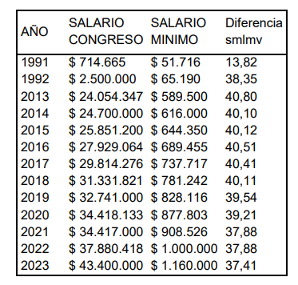

Fuente: Elaboración de los docentes de la Universidad Libre
Al revisar el comparativo de los ingresos de los Congresistas colombianos con otros países, refieren los docentes que:
Para mayor objetividad en el análisis de la remuneración de los congresistas, se hace necesario compararlo con sus pares en otras naciones, acudimos al ejercicio realizado por Jorge Galindo en el Diario El País, titulado “Los extraordinarios salarios de los congresistas colombianos”. Pone de presente que el Congreso de Colombia ocupa el censurable primer lugar de los países con mayores costos de su congreso entre varias naciones de América Latina, incluso en comparación con Alemania. En otros ejercicios comparativos, Colombia ocupa el segundo lugar por debajo de Chile y en otros análisis por debajo de México, lo que sin duda demuestra que no existe justificación para que en Colombia los congresistas reciban una remuneración tan elevada y distante del promedio salarial corriente.
Se concluye entonces que no hay razón que legitime los ingresos históricos y actuales de los Congresistas de $43.400.000 respecto del salario mínimo actual de $1.160.000, tampoco logran justificarse al compararlos con las remuneraciones de otros congresistas, por lo que financiera, ética y socialmente son insostenibles y deben ser modificados de manera urgente y prioritaria.
El citado cuadro comparativo, deja evidenciado que en el caso colombiano no se cumple el principio universal del derecho laboral que enseña que “a trabajo igual se merece una remuneración igual”, pues comparado entre sus pares, se rompe dicha regla. (Negrilla y Subrayado Fuera del Texto)
- Justificación del Proyecto de Ley.
  - Desigualdad en Colombia.
La desigualdad salarial es uno de los elementos más significativos de la desigualdad económica y social del país. Colombia es el segundo país más desigual de América Latina, el primer lugar lo tiene Brasil; según el Índice de Gine, que mide la desigualdad y que la calcula de cero a uno (entre más cerca del cero es menor), el país pasó en el 2020 de 0,544 a 0.523 en el 2021.
Según cifras dadas por el DANE sobre el mercado laboral en Colombia, se determina que el 15.7% del total de las personas ocupadas devengan un sueldo equivalente al salario mínimo; esto representa 3.4 millones de personas de un total de 22 millones de trabajadores en el país. Pero también evidencian las cifras que el 43.1% de los trabajadores ganan menos de un salario mínimo en el país.
  - Salario de los Congresistas.
La remuneración salarial de los Congresistas de la República esta da por el artículo 187 de la constitución política y desarrollo en la Ley 4 de 1992; señalando que ésta se reajustará en una proporción igual al promedio ponderado de los cambios ocurridos en la remuneración de los servidores públicos, esto en cumplimiento de los principios del respeto a los derechos adquiridos, la racionalización de los recursos públicos y su disponibilidad, entre otros.
La asignación mensual de los congresistas está contenida en las siguientes los Decreto 801 de 1992 y 2170 de 2013, los cuales fijan el monto de la asignación básica, gastos de representación y la prima especial de servicios. Estos montos se han ido reajustando por decreto en concordancia al artículo 187 de la Constitución Política; el último reajuste fue el Decreto 1219 de 2023 lo cual representaba el aumento de 14,62% desde el 01 de agosto de 2023 para los Congresistas.
Actualmente el Congreso de la República está compuesto por 295 congresistas: 108 Senadores y 187 Representantes a la Cámara, lo que nos representa un gasto mensual de $10.153.349.235.
Para el año 2022 el salario de los Congresistas estaba compuesto por los siguientes conceptos:
- Salario Básico: $8.321.993
- Primas: $11.301.480
- Gastos de Representación: $14.794.660
Si se realiza un equivalente con el salario mínimo que perciben los colombianos, esto equivale a treinta y cuatro (34) veces. A este valor, hay que adicionarles unos gastos adicionales que son pagados para el cumplimiento de las funciones de cada uno de los contratistas; gastos que se discriminan así y no son salario:
- Unidad de Trabajo Legislativo conformada por máximo diez (10) personas que tienen un valor de hasta cincuenta (50) SMMLV.
- Seguro de Vida por valor de $94.307.150
- Tiquetes aéreos que se encuentran establecidos en el artículo 2.8.1.10.1 del Decreto 1068 de 2015.
- Asignación de Vehículos: los congresistas tienen derecho a un (01) vehículo, el cual podrá variar en cantidad dependiendo de su nivel de riesgo (Decreto 1068 de 2015).
- Prima de Navidad que corresponde a un mes de salario en el mes de diciembre de cada año (Decreto 1068 de 2015).
- Prima Especial de Servicios dispuesta en el Decreto 2170 de 2013.
Estas cifras, dejan evidencian la gran brecha que existe entre los salarios percibidos por un ciudadano del común y un congresista; situación que envía un distorsionado mensaje de inequidad que debe ser corregido. Reducir el salario y en especial los beneficios “adicionales” que mejoran notablemente la remuneración de un Congresista, es un llamado ciudadano y es una muestra de compromiso con la ciudadanía que exige equidad, salarios justos y proporcionales.
  - Salario de los Congresistas a nivel mundial.
En América Latina, el salario mensual de un congresista en 2020 ($34.418.133) fue equivalente a 39,2 SMLMV de ese año ($877.803). No obstante, al día de hoy es igual a 34 salarios mínimos, teniendo en cuenta su incremento de 10,07% en 2022, en comparación con la cifra de 2021.
Un estudio realizado por el Periodo La República, señala que para el año 2019, Colombia era el segundo país con los salarios más altos para sus Congresistas en América Latina. Salarios que no han disminuido, por el contrario han venido aumentando con retroactivos.
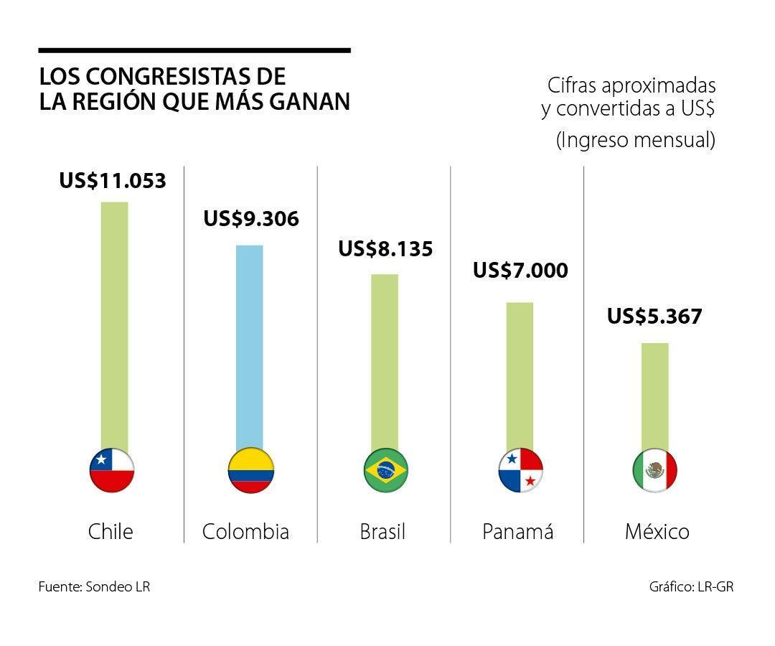
Por otra parte, una investigación realizada en agosto de 2022 por el Periodico EL PAÍS refiere que analizando el nivel de vida de Colombia, el país cuenta con los congresistas mejor pagados de América Latina y también los que más ganan respecto al resto de la población
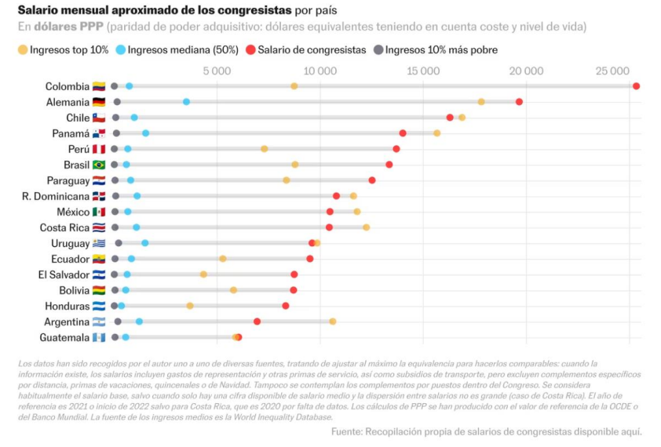
  - Consulta Popular Anticorrupción.

La “Consulta Popular Anticorrupción”. Ella constaba de 7 puntos, a saber: (i) la reducción del salario a congresistas y altos funcionarios del Estado; (ii) la eliminación de subrogados penales para corruptos y la prohibición de contratar con el Estado; (iii) la contratación transparente con pliegos tipo; (iv) la instauración de presupuestos públicos con participación ciudadana; (v) la creación de mecanismos de rendición de cuentas; (vi) la publicación de la declaración de renta, bienes y conflicto de intereses; y, (vii) los límites a períodos en corporaciones públicas.
El 24 de enero de 2017, fue inscrita ante la Registraduría la Consulta Popular Anticorrupción, la cual contenida entre sus preguntas:
PREGUNTA 1. REDUCIR EL SALARIO DE CONGRESISTAS Y ALTOS FUNCIONARIOS DEL ESTADO ¿Aprueba usted reducir el salario de los congresistas de 40 a 25 Salarios Mínimos Legales Mensuales Vigentes-SMLMV, fijando un tope de 25 SMLMV como máxima remuneración mensual de los congresistas y altos funcionarios del Estado señalados en el artículo 197 de la Constitución Política?
La Consulta Popular Anticorrupción contó con 4.236.681 firmas de las cuales fueron avaladas por la Registraduría Nacional del Estado Civil un total de 3.092.138 firmas (Resolución No. 835 del 24 de Enero de 2018). El 12 de Junio de 2018 el Senado de la República aprobó la conveniencia de la convocatoria de la consulta popular, la cual tuvo lugar el veintiséis (26) de agosto de 2018.
La consulta tuvo un total 11.674.951 votos; por su parte la pregunta 1 logró una votación de 11.667.702 sufragantes, lo que evidencia que el SI para la reducción del salario de los congresistas fue del 99,16% de los votos, solo un 0.83% marcó la opción no.
Pese a que la consulta popular no alcanzó por poco el umbral requerido para ser aprobada de manera obligatoria, existió una acuerdo político entre todas las bancadas del Congreso de la República y el Presidente de la República para lograr avanzar en lograr que los siete (07) puntos de la consulta sean mandato legal.
- Ahorro Fiscal de la iniciativa legislativa.

Según concepto fiscal dado por el Ministerio de Hacienda y Crédito Público en la Audiencia Pública realizada el 23 de noviembre de 2023, sobre el proyecto de ley “por medio de la cual se modifica el régimen salarial de los congresistas de la república, de los altos funcionarios y se modifica la ley 4 de 1992”, el ahorro fiscal agregado por todas las ramas del estado regladas por la Ley 4 de 1992 asciende a 423.2 mil millones de pesos. Las entidades con mayores ahorros son las que pertenecen a la Rama Judicial, en una cifra de 224.7 mil millones de pesos seguida de la Procuraduría General de la Nación con 84.4 mil millones de pesos y posteriormente el Congreso de la República con 61.2 mil millones de pesos.
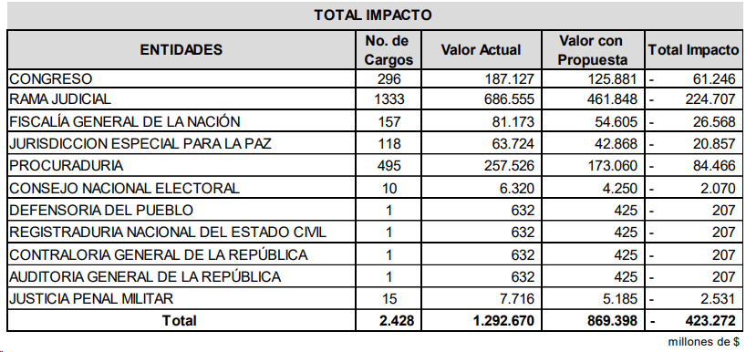
Fuente: Elaboración Ministerio de Hacienda y Crédito Público.
Estos recursos que se liberan se pueden asignar de diversas formas, la primera de ellas puede ser un alivio fiscal y tributario por el mismo valor. Sin embargo, existen otras opciones de destinación de estos fondos, además de una posible reducción tributaria, que pueden ser usados para financiar diferentes programas actuales y propuestos de interés nacional. Se procede a realizar proyecciones sobre la destinación que podría darse a este dinero.
- En salud
Se podrían comprar cerca de 960 ambulancias medicalizadas y 960 ambulancias básicas para dotar de ambulancias a los municipios del país que no cuenten con este servicio. Alternativamente se podría reforzar el financiamiento, saneamiento y dotación en salud para por lo menos ocho (08) hospitales públicos de las zonas más alejadas y pobres del país (tomando de referencia el proceso estimado de saneamiento y dotación necesario en el Hospital Luis Ablanque de la Plata en Buenaventura que asciende a 50 mil millones aproximadamente).
- En educación
Con estos fondos, es decir, con los ahorros del primer año de implementación de esta propuesta, se pueden abrir 8.800 cupos nuevos por año y durante 3 años se pueden garantizar becas de costos de matrícula para estudiantes de posgrado (doctorados, maestrías, especialidades médicas y programas tecnológicos).
Otro posible uso de estos recursos, en línea con las políticas actuales del gobierno es la gratuidad universal de matrícula en pregrados o para sumar en la financiación del sistema público de universidades destinado al mejoramiento de su oferta e infraestructura. Por ejemplo, en el Presupuesto General de la Nación –PNG- 2023, el monto recibido por concepto de “inversión” de la entidad nacional llamada “Entes autónomos universitarios estatales” asciende a 108.5 mil millones de pesos. Con los 423 mil millones que se liberan se podría casi cuatriplicar su financiación.
- En prosperidad social
Se podría asegurar el ingreso anual hasta para 70.500 familias en el programa Renta Ciudadana, las cuales podrían recibir incluso el monto máximo permitido en este programa (500 mil mensuales).
- Vivienda
Con los fondos ahorrados se podrían asignar 12,160 subsidios para la cuota inicial del programa Mi Casa YA a familias de ingresos entre 0 y 2 salarios mínimos. Este subsidio equivale a 30 SMMLV.
- Marco Legal.
Desde el marco constitucional se establece en su artículo 150 que:
“[...] Corresponde al Congreso hacer las leyes. Por medio de ellas ejerce las siguientes funciones:
[...] 19. Dictar las normas generales, y señalar en ellas los objetivos y criterios a los cuales debe sujetarse el Gobierno para los siguientes efectos:
[...] e) Fijar el régimen salarial y prestacional de los empleados públicos, de los miembros del Congreso Nacional y de la Fuerza Pública [...]”.
De igual forma, el artículo 187 de la Constitución Política de 1991, establece:
“La asignación de los miembros del Congreso se reajustará cada año en proporción igual al promedio ponderado de los cambios ocurridos en la remuneración de los servidores de la administración central, según certificación que para el efecto expida el Contralor General de la República”
La Ley 5 de 1992, refiere entre los derechos de los congresistas que:
- Artículo 264. Derechos. Son derechos de los Congresistas:

[...] 4. Recibir una asignación mensual que se reajustará cada año en proporción igual al promedio ponderado de los cambios ocurridos en la remuneración de los servicios de la administración central, según certificación que para el efecto expida el Contralor General de la República [...]”.
Posteriormente, en el año 1992 se expide la Ley 4 dispone:

- Artículo 4. Con base en los criterios y objetivos contenidos en el artículo 2º. el Gobierno Nacional, modificará el sistema salarial correspondiente a los empleados enumerados en el artículo 1o. liberal a), b) y d), aumentando sus remuneraciones.
Igualmente, el Gobierno Nacional podrá modificar el régimen de viáticos, gastos de representación y comisiones de los mismos empleados.

Parágrafo. Ningún funcionario del nivel nacional de la Administración Central, de los entes territoriales pertenecientes a la Administración Central, con excepción del Presidente de la República, del Cuerpo Diplomático colombiano acreditado en el exterior y del personal del Ministerio de Defensa destinado en comisión en el exterior, tendrá una remuneración anual superior a la de los miembros del Congreso Nacional.

- Artículo 8. El Gobierno Nacional, en desarrollo de la presente Ley, determinará dentro de los diez (10) días siguientes a su vigencia, la asignación mensual de los miembros del Congreso Nacional, a partir de la cual se aplicará el artículo 187 de la Constitución Política.

La asignación mensual de que trata el presente artículo, se aplicará en forma exclusiva a los miembros del Congreso y producirá efectos fiscales con retroactividad al primero (1º.) de enero de 1992.
- Artículo 15. Los Magistrados del Consejo Superior de la Judicatura, de la Corte Suprema de Justicia, de la Corte Constitucional, del Consejo de Estado, el Procurador General de la Nación, el Contralor General de la República, el Fiscal General de la Nación, el Defensor del Pueblo y el Registrador Nacional del Estado Civil tendrán una prima especial de servicios, que sumada a los demás ingresos laborales, igualen a los percibidos en su totalidad, por los miembros del Congreso, sin que en ningún caso los supere. El Gobierno podrá fijar la misma prima para los Ministros del Despacho, los Generales y Almirantes de la Fuerza Pública.

- Pliego de Modificaciones.
Es pertinente señalar sobre el trámite de la iniciativa que se establecen disposiciones para la entrada en vigencia del artículo a partir del 2026 con el objetivo de que no se presenten causales de impedimentos, ni afectaciones sobre los derechos salariales. En las modificaciones realizadas se establece que la presente ley no será aplicable para aquellos altos funcionarios del Estado que estén designados en sus cargos con anterioridad a la entrada en vigencia de la presente ley.
Lo anterior, atendiendo al concepto dado por Función Pública al Senador Joathan Pulido (Gaceta No. 328 de 2023), en el que expresa que:
[D]ebe recordarse que la Ley 4ª de 1992, en su calidad de Ley Marco, le indica al Gobierno Nacional que el régimen salarial y prestacional de los servidores a quienes se aplica, debe atender, entre otros criterios, el respeto a los derechos adquiridos y el no desmejoramiento de salarios y prestaciones, pero fundamental y primeramente, a lo señalado por la Constitución Política de Colombia. Así las cosas, si la Carta establece una remuneración de un servidor público de manera específica, (como sería el caso de los Congresistas), el Gobierno Nacional deberá atender la orden constitucional y, en segundo plano, los lineamientos dados por el Congreso de la República en la pluricitada Ley 4ª de 1992. Esto, obedeciendo a la clara jerarquía normativa adoptada por el Estado colombiano en la que la Carta Fundamental actúa como norte normativo. (Negrilla y Subrayado fuera del texto)

Atendiendo a la información recopilada de mesas de trabajos realizadas por otros congresistas y la audiencia pública realizada el 23 de noviembre de 2023, se proponen las siguientes modificaciones al articulado presentado por el autor de la iniciativa:
Texto Aprobado por la Plenaria del Senado de la República. | Texto Propuesto para el primer debate en la Comisión Primera de la Cámara de Representantes. | Observaciones
“POR MEDIO DE LA CUAL SE MODIFICA EL RÉGIMEN SALARIAL DE LOS CONGRESISTAS DE LA REPÚBLICA, DE LOS ALTOS FUNCIONARIOS Y SE MODIFICA LA LEY 4 DE 1992”. | “POR MEDIO DE LA CUAL SE MODIFICA LA LEY 4 DE 1992 SOBRE EL RÉGIMEN SALARIAL DE LOS CONGRESISTAS DE LA REPÚBLICA, Y DE LOS ALTOS FUNCIONARIOS Y SE DICTAS OTRAS DISPOSICIONES MODIFICA LA LEY 4 DE 1992”. | Se realizan precisiones de redacción del título.
Artículo 1. Objeto. La presente Ley tiene por objeto modificar el Régimen Salarial de los Congresistas de la República, el cual deberá contener de manera integral, exclusiva y excluyente todos los ingresos salariales, emolumentos y beneficios económicos que puedan percibir los Congresistas de la República, protegiendo el patrimonio público y reivindicando la actividad y dignidad congresional como un servicio público, en equidad y proporcionalidad con todos los trabajadores colombianos. | Artículo 1. Objeto. La presente Ley tiene por objeto modificar la Ley 4 de 1992 sobre el Régimen Salarial de los altos funcionarios del Estado y Congresistas de la República.,  El régimen salarial de los Congresistas de la República el cual deberá contener de manera integral, exclusiva y excluyente todos los ingresos salariales, emolumentos y beneficios económicos que estos puedan percibir los Congresistas de la República, propendiendo por la protección protegiendo del patrimonio público y reivindicando la actividad y dignidad congresional como un servicio público, en equidad y proporcionalidad con todos los trabajadores colombianos. | Se realizan precisiones sobre el objetivo de la iniciativa legislativa.
Artículo 2. Modifíquese el literal LL del artículo 2 de la Ley 4 de 1992, eliminando el reconocimiento de gastos de salud, primas de localización, vivienda y transporte para la Rama legislativa, el cual quedará así:  ARTÍCULO 2.-Para la fijación del régimen salarial y prestacional de los servidores enumerados en el artículo anterior, el Gobierno Nacional tendrá en cuenta los siguientes objetivos y criterios: (...)  ll. El reconocimiento de gastos de representación para la Rama Legislativa, incluidos en la asignación mensual de que trata el parágrafo del artículo 8 de la presente Ley. | Artículo 2. Modifíquese el literal LL del artículo 2 de la Ley 4 de 1992, eliminando el reconocimiento de gastos de salud, primas de localización, vivienda y transporte para la Rama legislativa, el cual quedará así:  ARTÍCULO 2.-Para la fijación del régimen salarial y prestacional de los servidores enumerados en el artículo anterior, el Gobierno Nacional tendrá en cuenta los siguientes objetivos y criterios: (...)  ll. El reconocimiento de gastos de representación para la Rama Legislativa, incluidos en la asignación mensual de que trata el parágrafo 1 del artículo 8 de la presente Ley. | Se realizan precisiones sobre la creación del nuevo parágrafo en el artículo 8 de la Ley 4 de 1992.
Artículo 3. Adiciónese el literal M al artículo 2 de la Ley 4 de 1992, el cual quedará así:  ARTÍCULO 2.-  M. Para los Congresistas de la República, estará prohibido el otorgamiento adicional de cualquier monto, prima, emolumento o reconocimiento económico, constitutivo de salario distinto a lo dispuesto en el parágrafo del artículo 8 de la presente Ley y la prima de navidad. |  | SIN MODIFICACIONES
Artículo 4. Adiciónese al artículo 8 de la Ley 4 de 1992 un parágrafo, el cual quedará así:  ARTÍCULO 8.  Parágrafo Nuevo: La asignación mensual de los Congresistas de la República estará compuesta única y exclusivamente por los siguientes componentes:  a. Asignación básica  b. Gastos de Representación. Ningún servidor público percibirá una remuneración mensual superior a la de los miembros del Congreso de la República.  Ningún servidor público percibirá una remuneración mensual superior a la de los miembros del Congreso de la República. | Artículo 4. Adiciónese al artículo 8 de la Ley 4 de 1992 un dos parágrafos, el los cuales quedarán así:  ARTÍCULO 8.  Parágrafo 1 Nuevo: La asignación mensual de los Congresistas de la República estará compuesta única y exclusivamente por los siguientes componentes:  a. Asignación básica  b. Gastos de Representación. Ningún servidor público percibirá una remuneración mensual superior a la de los miembros del Congreso de la República.  Parágrafo 2: Ningún servidor público al que le sea aplicable la presente ley, percibirá una remuneración mensual superior a la de los miembros del Congreso de la República. | Modificaciones en la redacción y precisión sobre el ámbito de aplicación.
Artículo 5 (NUEVO). El artículo 19 de la Ley 4 de 1992, quedará así:  Artículo 19. Los Congresistas podrán desempeñar otra actividad económica. | ELIMINADO | Se elimina dado que lo dispuesto en el artículo es inconstitucional; es pertinente señalar que el Artículo 180 de rango constitucional establece que: “los Congresistas no podrán: 1. Desempeñar cargo o empleo público o privado”.  Lo dispuesto en el artículo no es posible realizarlo en un proyecto de ley orgánica, dado que al modificar una disposición constitucional el camino es hacerlo por un proyecto de acto legislativo.
Artículo 6. APORTES EN SEGURIDAD SOCIAL. Los aportes a seguridad social de los funcionarios públicos se regirán por los mismos parámetros para todos los trabajadores. | Artículo 56. APORTES EN SEGURIDAD SOCIAL. Los aportes a seguridad social de los funcionarios públicos se regirán por los mismos parámetros para todos los trabajadores. | Ajuste de numeración.
Artículo 7. Autorícese al Gobierno Nacional para destinar el 50% los recursos ahorrados producto de la disposición establecida en el artículo 2 de la presente ley para financiar proyectos de educación rural, el 50% restante se destinará para financiar bonificaciones adicionales a los miembros de la fuerza pública en el grado de suboficiales, nivel ejecutivo, patrulleros de policía, y agentes de los cuerpos profesional y profesional especial de la policía nacional. | Artículo 67. DESTINACIÓN DE LOS RECURSOS AHORRADOS. Autorícese al Gobierno Nacional para destinar el 50% los recursos ahorrados producto de la disposición establecida en el artículo 2 de la presente ley para financiar proyectos de educación rural y acceso a la educación superior (pregrado y posgrado), el 50% restante se destinará para financiar bonificaciones adicionales a los miembros de la fuerza pública en el grado de suboficiales, nivel ejecutivo, patrulleros de policía, y agentes de los cuerpos profesional y profesional especial de la policía nacional. | Se establecen modificaciones en relación a la destinación del 50% de los recursos con el objetivo de que estos sean utilizados para brindar garantías progresivas en el acceso a la educación superior en niveles de pregrado y posgrado.
Artículo 8. Vigencia. La presente Ley rige a partir del 20 de julio de 2026 y deroga todas las normas que le sean contrarias. | Artículo 78. Vigencia. La presente Ley rige a partir del 20 de julio de 2026 y deroga todas las normas que le sean contrarias.  Lo dispuesto en la presente ley no será aplicable para los altos funcionarios del Estado que hayan sido elegidos o designados en sus cargos con anterioridad a la entrada en vigencia de la presente ley. | Se realizan precisiones sobre la entrada en vigencia de la presente ley para los funcionarios que se encuentran designados a la entrada en vigencia de la presente ley, con el objetivo de no ocasionar afectaciones a los derechos adquiridos por parte de los altos funcionarios del Estado.

- POTENCIALES CONFLICTOS DE INTERÉS.

El artículo 3 de la Ley 2003 de 2019 que modificó el artículo 291 de la Ley 5 de 1992 señala que:
“[...] El autor del proyecto y el ponente presentarán en el cuerpo de la exposición de motivos un acápite que describa las circunstancias o eventos que podrían generar un conflicto de interés para la discusión y votación del proyecto, de acuerdo con el artículo 286. Estos serán criterios guías para que los otros congresistas tomen una decisión en torno a si se encuentran en una causal de impedimento, no obstante, otras causales que el Congresista pueda encontrar [...]”.
De esta forma, la Ley 2003 de 2019 en su artículo 1 señala que:
“[...] El artículo 286 de la Ley 5ª de 1992 quedará así:
Artículo 286. Régimen de conflicto de interés de los congresistas. Todos los congresistas deberán declarar los conflictos de intereses que pudieran surgir en ejercicio de sus funciones.
[...] Para todos los efectos se entiende que no hay conflicto de interés en las siguientes circunstancias:

a) Cuando el congresista participe, discuta, vote un proyecto de ley o de acto legislativo que otorgue beneficios o cargos de carácter general, es decir cuando el interés del congresista coincide o se fusione con los intereses de los electores [...]”. (Negrilla y Subrayado Fuera del Texto)

Según la sentencia 2015-00335 de octubre 13 de 2016 del Consejo de Estado

“[...] No se encuentra en situación de conflicto de intereses el congresista que apoye o patrocine el proyecto que, de alguna manera, redundaría en su perjuicio o haría más gravosa su situación o la de los suyos, o se oponga al proyecto que de algún modo les fuera provechoso. En ese sentido restringido ha de entenderse el artículo 286 de la ley 5.ª de 1.991, pues nadie tendría interés en su propio perjuicio, y de lo que trata es de preservar la rectitud de la conducta de los congresistas, que deben actuar siempre consultando la justicia y el bien común, como manda el artículo 133 de la Constitución [...]”.

Es preciso señalar que se legisla para los congresistas futuros y los altos funcionarios que se posesionen con posterioridad a la entrada en vigencia de la presente ley con el objetivo de no tocar intereses propios. De igual forma, se recuerda que legislar en contra de su propio beneficio no constituye un conflicto de intereses.

Por lo anterior, este proyecto propende por el interés general de proteger el erario público, por lo que en su articulado este no otorga beneficio particular, actual y directo a los Congresistas, ni a ningún alto funcionario del Estado que actualmente esté designado. En este sentido, esta iniciativa no constituye conflicto de interés para los congresistas que participen en su discusión y votación.

- IMPACTO FISCAL.
La Ley 819 de 2003 “Por la cual se dictan normas orgánicas en materia de presupuesto, responsabilidad y transparencia fiscal y se dictan otras disposiciones”, establece, en su artículo 7 que “el impacto fiscal de cualquier proyecto de ley, ordenanza o acuerdo, que ordene gasto o que otorgue beneficios tributarios, deberá hacerse explícito y deberá ser compatible con el Marco Fiscal de Mediano Plazo. Para estos propósitos, deberá incluirse expresamente en la exposición de motivos y en las ponencias de trámite respectivas los costos fiscales de la iniciativa y la fuente de ingreso adicional generada para el financiamiento de dicho costo”.
En este sentido, es pertinente señalar que la iniciativa legislativa objeto de la presente ponencia, no tiene impacto fiscal; por el contrario, la presente iniciativa legislativa busca establecer medidas que procuren por la justicia social, equidad, progresividad, solidaridad, prevalencia del interés general y la austeridad más efectiva en el gasto público.
- CONCLUSIONES.

La iniciativa legislativa no vulnera los derechos fundamentales de los integrantes del Congreso de la República y altos funcionarios del Estado, dado que la disminución propuesta de los salarios busca sostener el mínimo vital y móvil de estos con respecto a la realidad de los integrantes de la sociedad colombiana, propendiendo por la aplicación de los principios de igualdad, equidad, solidaridad, prevalencia del interés general y la austeridad efectiva en el gasto público.
- PROPOSICIÓN.
En atención a las consideraciones anteriormente expuestas, se presenta PONENCIA POSITIVA con modificaciones y se solicita respetuosamente a los integrantes de la Comisión Primera Constitucional Permanente de la Cámara de Representantes dar primer debate al Proyecto de Ley Orgánica No 194 de 2023 Cámara y. 097 de 2022 Senado “Por medio de la cual se modifica el régimen salarial de los congresistas de la República, de los altos funcionarios y se modifica la Ley 4 de 1992”, conforme al texto propuesto.

Cordialmente,

DUVALIER SÁNCHEZ ARANGO JUAN CARLOS WILLS OSPINA
Representante a la Cámara Representante a la Cámara
Ponente Coordinador Ponente Coordinador

JORGE ELIECER TAMAYO ADRIANA CAROLINA ARBELAEZ
Representante a la Cámara Representante a la Cámara
Ponente Coordinador

CARLOS ADOLFO ARDILA ESPINOSA HERNAN DARIO CADAVID MARQUEZ
Representante a la Cámara Representante a la Cámara

DIOGENES QUINTERO AMAYA EDUARD GIOVANNY SARMIENTO
Representante a la Cámara Representante a la Cámara

MARELEN CASTILLO TORRES LUIS ALBERTO ALBAN URBANO
Representante a la Cámara Representante a la Cámara

- TEXTO PROPUESTO PARA PRIMER DEBATE EN LA COMISIÓN PRIMERA CONSTITUCIONAL PERMANENTE DE LA CÁMARA DE REPRESENTANTES.

PROYECTO DE LEY ORGÁNICA No. 194 de 2023 Cámara - 097 de 2022 Senado
“Por medio de la cual se modifica la ley 4 de 1992 sobre el régimen salarial de los congresistas de la república y altos funcionarios y se dictas otras disposiciones”
EL CONGRESO DE COLOMBIA
DECRETA
Artículo 1. Objeto. La presente Ley tiene por objeto modificar la Ley 4 de 1992 sobre el Régimen Salarial de los altos funcionarios del Estado y Congresistas de la República.
El régimen salarial de los Congresistas de la República deberá contener de manera integral, exclusiva y excluyente todos los ingresos salariales, emolumentos y beneficios económicos que estos puedan percibir, propendiendo por la protección del patrimonio público y reivindicando la actividad y dignidad congresional como un servicio público, en equidad y proporcionalidad con todos los trabajadores colombianos.
Artículo 2. Modifíquese el literal LL del artículo 2 de la Ley 4 de 1992, eliminando el reconocimiento de gastos de salud, primas de localización, vivienda y transporte para la Rama legislativa, el cual quedará así:
ARTÍCULO 2.-Para la fijación del régimen salarial y prestacional de los servidores enumerados en el artículo anterior, el Gobierno Nacional tendrá en cuenta los siguientes objetivos y criterios: (...)
ll. El reconocimiento de gastos de representación para la Rama Legislativa, incluidos en la asignación mensual de que trata el parágrafo 1 del artículo 8 de la presente Ley.
Artículo 3. Adiciónese el literal M al artículo 2 de la Ley 4 de 1992, el cual quedará así:
ARTÍCULO 2.-
M. Para los Congresistas de la República, estará prohibido el otorgamiento adicional de cualquier monto, prima, emolumento o reconocimiento económico, constitutivo de salario distinto a lo dispuesto en el parágrafo del artículo 8 de la presente Ley y la prima de navidad.
Artículo 4. Adiciónese al artículo 8 de la Ley 4 de 1992 dos parágrafos, los cuales quedarán así:
ARTÍCULO 8.
Parágrafo 1: La asignación mensual de los Congresistas de la República estará compuesta única y exclusivamente por los siguientes componentes:
  - Asignación básica
  - Gastos de Representación. Ningún servidor público percibirá una remuneración mensual superior a la de los miembros del Congreso de la República.
Parágrafo 2. Ningún servidor público al que le sea aplicable la presente ley, percibirá una remuneración mensual superior a la de los miembros del Congreso de la República.
Artículo 5. APORTES EN SEGURIDAD SOCIAL. Los aportes a seguridad social de los funcionarios públicos se regirán por los mismos parámetros para todos los trabajadores.
Artículo 6. DESTINACIÓN DE LOS RECURSOS AHORRADOS. Autorícese al Gobierno Nacional para destinar el 50% los recursos ahorrados producto de la disposición establecida en el artículo 2 de la presente ley para financiar proyectos de educación rural y acceso a la educación superior (pregrado y posgrado), el 50% restante se destinará para financiar bonificaciones adicionales a los miembros de la fuerza pública en el grado de suboficiales, nivel ejecutivo, patrulleros de policía, y agentes de los cuerpos profesional y profesional especial de la policía nacional.
Artículo 7. Vigencia. La presente Ley rige a partir del 20 de julio de 2026 y deroga todas las normas que le sean contrarias.
Lo dispuesto en la presente ley no será aplicable para los altos funcionarios del Estado que hayan sido elegidos o designados en sus cargos con anterioridad a la entrada en vigencia de la presente ley.
Cordialmente,

DUVALIER SÁNCHEZ ARANGO JUAN CARLOS WILLS OSPINA
Representante a la Cámara Representante a la Cámara
Ponente Coordinador Ponente Coordinador

JORGE ELIECER TAMAYO ADRIANA CAROLINA ARBELAEZ
Representante a la Cámara Representante a la Cámara
Ponente Coordinador

CARLOS ADOLFO ARDILA ESPINOSA HERNAN DARIO CADAVID MARQUEZ
Representante a la Cámara Representante a la Cámara

DIOGENES QUINTERO AMAYA EDUARD GIOVANNY SARMIENTO
Representante a la Cámara Representante a la Cámara

MARELEN CASTILLO TORRES LUIS ALBERTO ALBAN URBANO
Representante a la Cámara Representante a la Cámara

Recuperado de: https://urosario.edu.co/revista-divulgacion-cientifica/economia-y-politica/la-desigualdad-en-colombia-no-cede
Recuperado de: https://www.dane.gov.co/index.php/estadisticas-por-tema/mercado-laboral/empleo-y-desempleo#:~:text=Tasa%20global%20de%20participaci%C3%B3n%2C%20ocupaci%C3%B3n%20y%20desempleo&text=La%20tasa%20global%20de%20participaci%C3%B3n%20se%20ubic%C3%B3%20en%2066%2C8,2022%20(57%2C7%25).
Recuperado de: https://img.lalr.co/cms/2019/12/03192547/primera_congresistas_.jpg
Recuperado de: https://elpais.com/america-colombia/2022-08-19/los-extraordinarios-salarios-de-los-congresistas-colombianos.html

